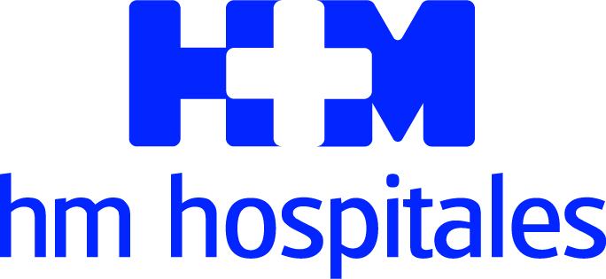
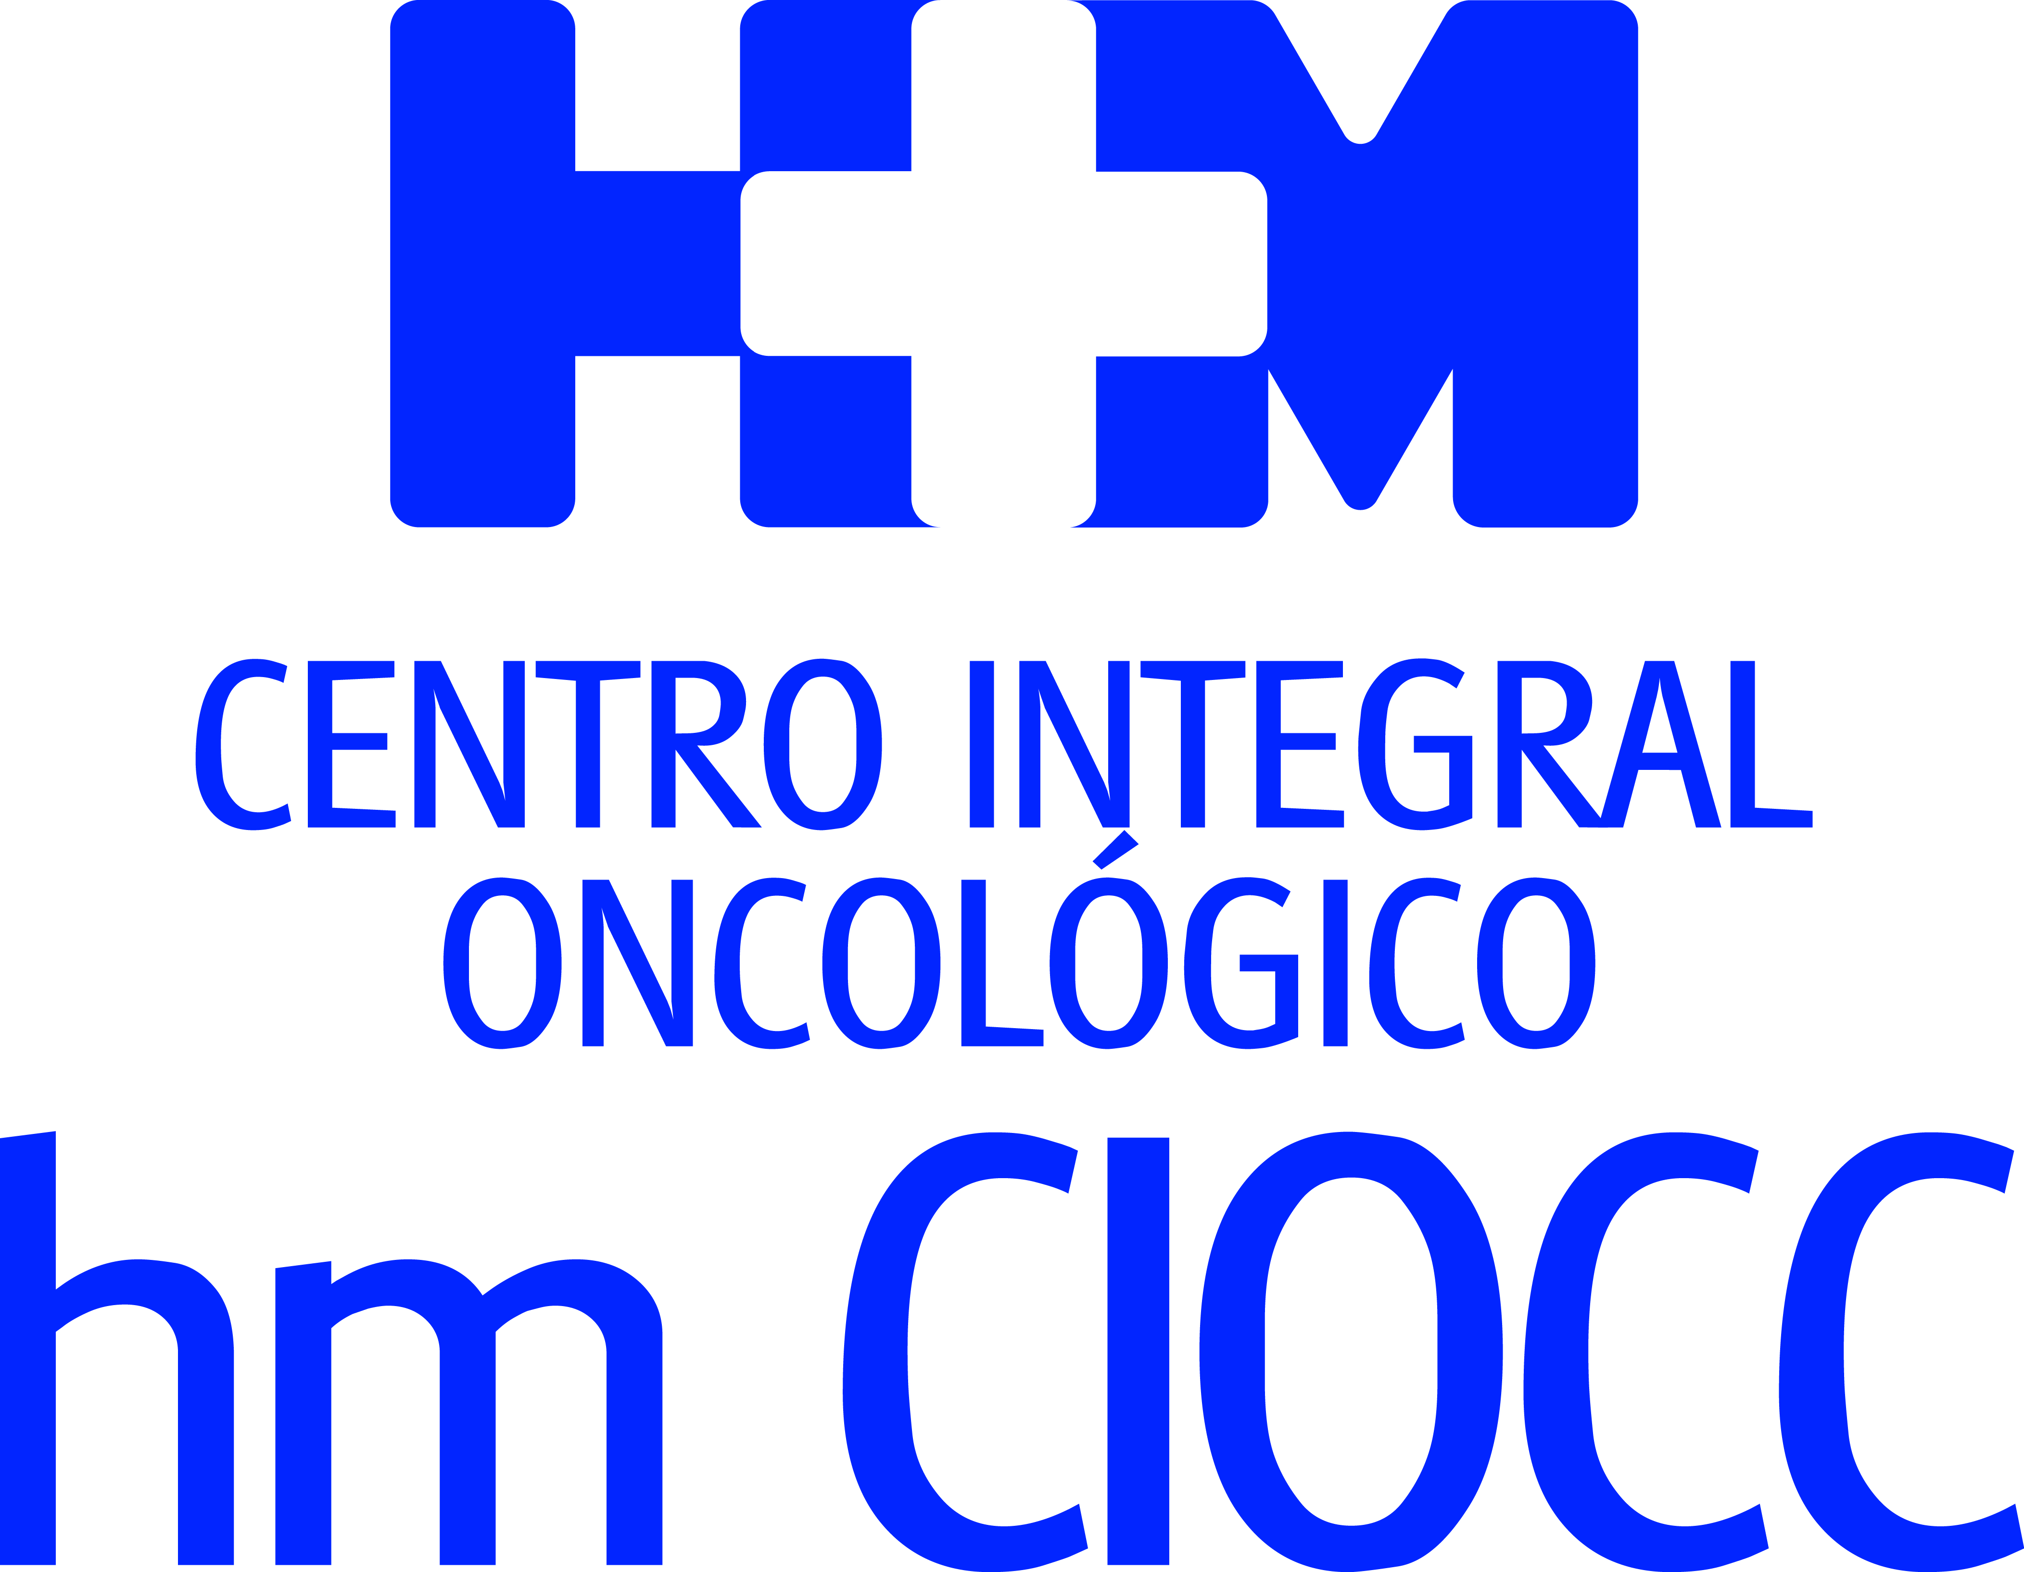

Ubicado en el Hospital HM La Esperanza, ofrece a sus pacientes los tratamientos más avanzados

HM CIOCC GALICIA SE CONSOLIDA COMO LA ALTERNATIVA PRIVADA EN ONCOLOGÍA

- Gracias al trabajo en red con HM CIOCC Madrid y HM CIOCC Barcelona los pacientes gallegos pueden acceder a ensayos clínicos disruptivos

- HM CIOCC Galicia ofrece abordajes multidisciplinares sin tener que desplazarse a otros territorios para recibir la mejor atención médica en Oncología

- Otro de los hechos diferenciales de este centro es que pone a disposición de los pacientes la tecnología más avanzada en el diagnóstico como es el PET TAC, la máxima especialización gracias al laboratorio de Dianas Terapéuticas, el uso de técnicas quirúrgicas mínimamente invasivas y servicios asistenciales exclusivos como la Psico-oncología y la OncoCare

Santiago de Compostela, 8 de mayo de 2019. El Centro Integral Oncológico Clara Campal HM CIOCC Galicia ha presentado sus instalaciones, que lo convierten en una apuesta firme por la innovación, la investigación y la docencia en el campo de la Oncología en Galicia. De esta forma este centro, que es el único ‘Cancer Center’ privado en la comunidad autónoma, se consolida como la alternativa privada en Oncología en este territorio.

El presidente de HM Hospitales, Dr. Juan Abarca Cidón, manifestó su compromiso por seguir potenciando y mejorando HM CIOCC Galicia para de esta manera dar la mejor atención médica y humana a los pacientes oncológicos gallegos “algo que es posible gracias al trabajo en red por el que apostamos en HM Hospitales y que permite que toda la experiencia de los profesionales de HM CIOCC Madrid y HM CIOCC Barcelona, tratamientos y ensayos clínicos estén también a disposición de los pacientes gallegos”.

Gracias al trabajo en red con HM CIOCC Madrid y HM CIOCC Barcelona los pacientes gallegos pueden acceder a ensayos clínicos disruptivos que pueden suponer una esperanza en su enfermedad. Del mismo modo ofrece abordajes multidisciplinares sin tener que desplazarse fuera de Galicia

Por su parte, el director territorial de HM Hospitales en Galicia, Rafael Silva, destacó lo importante que es para la comunidad autónoma que “HM Hospitales apostara hace un año por poner en marcha HM CIOCC Galicia y de esta manera ampliara su compromiso con la sociedad gallega en un ámbito tan especial como es el oncológico, convirtiéndose en el referente autonómico de oncología en la sanidad privada”.

HM CIOCC Galicia está ubicado en el Hospital HM La Esperanza de Santiago de Compostela y acuden a él pacientes procedentes de todas las provincias gallegas e incluso desde el norte de Portugal. La Dra. Teresa Curiel, directora de HM CIOCC Galicia, destaca que un 25% de los pacientes que llegan al Centro buscan segundas opiniones, “necesitan más información referente al diagnóstico y en muchas ocasiones buscando algún ensayo clínico que les dé una oportunidad de tratamiento”. Una información que obtienen en HM CIOCC Galicia, que ha apostado por la innovación, la investigación y la tecnología más avanzada pero sin olvidar las necesidades y las circunstancias propias de cada persona. Por esta razón, desde el primer momento un experimentado equipo de profesionales de diversos ámbitos se ponen a disposición del paciente y de su familia “para acompañarles en todo el proceso y minimizar la carga psicológica y física que conlleva esta enfermedad”, explica la Dra. Teresa Curiel.

Ensayos clínicos
Además de los medios humanos y técnicos disponibles en Santiago de Compostela, HM CIOCC Galicia trabaja en red con HM CIOCC Madrid y HM CIOCC Barcelona, que son referentes internacionales en ensayos clínicos por volumen y complejidad. Esto permite que pacientes gallegos puedan participar de estos estudios experimentales. “Los pacientes de HM CIOCC reciben un trato personalizado en Galicia y mediante el modelo de trabajo en red, cada caso se presenta en comité multidisciplinar con profesionales de otras áreas de España. Además, la tecnología nos permite compartir imágenes y resultados, para ayudarnos en la toma de decisiones a distancia, en tiempo real. De esta forma, todo nuestro conocimiento y nuestro talento lo ponemos al servicio del paciente”, asegura la Dra. Teresa Curiel.

HM CIOCC Galicia cuenta con comités locales para las diferentes patologías tumorales, integrados por equipos multidisciplinares preparados para abordar con éxito situaciones clínicas de extrema complejidad. A lo largo de este año se han ido integrando profesionales altamente cualificados en diferentes áreas y se han establecido vías diagnósticas rápidas que permiten un diagnóstico precoz y el establecimiento del mejor plan terapéutico en pocos días.

Otro aspecto muy importante es la implicación del Servicio de Farmacia Hospitalaria a través de su Unidad de Farmacia Oncológica, determinante en asegurar la máxima seguridad, ya que garantiza la excelencia en el proceso de preparación de fármacos y supervisa las interacciones y adherencia al tratamiento.

Diagnóstico y especialización
La tecnología es fundamental tanto para el diagnóstico como para el tratamiento posterior. Por este motivo, HM Hospitales pone a disposición de sus pacientes la tecnología más avanzada del mercado, como por ejemplo es el caso del PET TAC, que garantiza datos precisos de la extensión tumoral en un plazo mínimo de tiempo. Otro elemento diferencial de HM CIOCC Galicia es el uso de técnicas quirúrgicas mínimamente invasivas que posibilitan una pronta recuperación y disminuyen el riesgo de complicaciones derivadas de la cirugía.

El centro cuenta también con un Laboratorio de Dianas Terapéuticas capaz de realizar las determinaciones moleculares más sofisticadas. ”Se trata de poner al servicio del paciente todos los medios técnicos y humanos para abordar la patología oncológica con la perspectiva de mejora continua, actualización tecnológica permanente y máxima especialización siempre con el paciente en el centro del proceso y con todos nuestros recursos al servicio de sus necesidades específicas”, afirma la directora de HM CIOCC Galicia.

Psico-oncología y OncoCare
En lo que tiene que ver con la labor paralela a la oncología médica destacan dos servicios de HM CIOCC Galicia: el de Psico-oncología y la OncoCare. El primero de ellos acaba de reforzarse gracias a un acuerdo con la Asociación Española Contra el Cáncer (AECC), que ha permitido incorporar una nueva psicóloga especializada en estos casos, quien aporta apoyo psicológico desde el primer momento, algo que resulta esencial para que el paciente pueda enfrentarse a la dureza y la incertidumbre que genera el cáncer.

Otra figura clave durante todo el proceso es la OncoCare, que acompaña al paciente y a sus allegados durante la enfermedad, trabajando en coordinación con el equipo médico, para proporcionarles una visión global de la patología y brindarles un apoyo continuado.

HM Hospitales
HM Hospitales es el grupo hospitalario privado de referencia a nivel nacional que basa su oferta en la excelencia asistencial sumada a la investigación, la docencia, la constante innovación tecnológica y la publicación de resultados.

Dirigido por médicos y con capital 100% español, cuenta en la actualidad con 4.800 trabajadores laborales que concentran sus esfuerzos en ofrecer una medicina de calidad e innovadora centrada en el cuidado de la salud y el bienestar de sus pacientes y familiares.

HM Hospitales está formado por 41 centros asistenciales: 16 hospitales, 4 centros integrales de alta especialización en Oncología, Cardiología, Neurociencias y Fertilidad, además de 21 policlínicos. Todos ellos trabajan de manera coordinada para ofrecer una gestión integral de las necesidades y requerimientos de sus pacientes.

Actualmente, HM Hospitales en Galicia dispone 5 hospitales con más de 300 camas y 26 quirófanos que responden a todas las especialidades médicas y quirúrgicas y cuenta con la más avanzada tecnología de diagnóstico por imagen. Destacan la UCI de adultos y neonatal, los servicios de urgencias 24 horas y urgencias pediátricas, la medicina nuclear y HM Fertility Center entre otros. Estos recursos vienen a sumarse a los del resto del grupo en el conjunto de España, todos ellos con la mayor cualificación técnica y humana.

Más información para medios:
DPTO. DE COMUNICACIÓN DE HM HOSPITALES
Pedro Lechuga Mallo
Móvil: 638 84 63 84
E-mail: plechuga@hmhospitales.com
Más información: www.hmhospitales.com

